Shtojca 1 - Specfikimet teknike të shërbimit

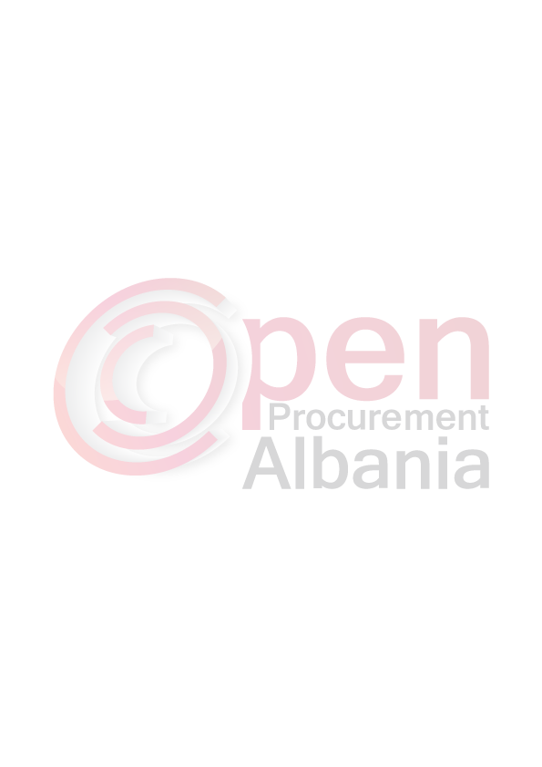
Specifikimetteknikejanëtëdetyrueshmepërofertuesitekonomikënësejanëtë

zbatueshme.

Blerje shërbimi “Për zhvillimin e ceremonisë për prezantimin e projektit për sheshin “Skënderbej” në datë 05.04.2016, realizohet ne kuadër tëceremonisë qe do te zhvillohet ne date 05.04.2016 oraa 10.00 për prezantimin e projektit për sheshin “Skënderbej”nga Bashkia Tiranë.

Sa më siper, Drejtoria e Shërbimeve Mbështetëse, kërkon me anë të këtij prokurimi me vlerë të vogël të blejë:

Blerja e sherbimit që kërkohet:“Për zhvillimin e ceremonisë për prezantimin e projektit për sheshin “Skënderbej” në datë 05.04.2016.
Shërbim për zhvillimin e ceremonisë për prezantimin e projektit për Sheshin "Skënderbej në datë 05 Prill 2016
Nr. Rend | Përshkrimi | Njësia | Sasia
1 | LED me përmasa 4 m x 3 m me rezolucion minimalisht P . 3,9 mm. | copë | 1
2 | Stage (skene) me përmasa 4 m x 3 m | copë | 1
3 | Foni | copë | 1
4 | Syze VR (3D) | copë | 50
5 | Foltore pexiglas me adeziv | copë | 1
6 | Sistem perkthimi simultan per 50 pjesemarres | copë | 1
7 | Karrige | copë | 100
Totali pa TVSH lekë
 | 1. Pllakt e LED te jene afarsisht me permasa 100 cm x 100 cm. Konsumi i nje pllake te mos kaloje 700 Ë. Te kete procesor video me hyrje DVI , VGA dhe USB. Te kete nje media server per te shfaqur materialet.
 | 2. Stage (skene) te jete i mbuluar me lartesi 10 m gjatesi x 4 m gjeresi x 0.3 m
 | 3. Syze VR (3D) jane per te pare realitetin virtual permes telefonit celular.
 | 4. Fonia duhet te kete bokse me fuqi minimaisht 3500 Ë, te kete 2 mikrofona foltoreje me gjatesi 50 cm, kapsula e mikrofonit te jete me kend, fonia duhet te kete mikser fonie me 12 kanale mono imput, te kete dhe kater mikrofona valor dore me kapsule.
 | Foltore pexiglas me adeziv me material transparente te tejdukshem.
 | Sistem perkthimi simultan per 50 pjesemarres me 12 dalje, me konsum energjie per njesi 100 Ma, duhet te kete 50 kufje perkthimi dhe 50 marresa me frekuence deviji 48 kh, nje kabine perkthimi me pamje vizuale dhe hapesire per dy perkthyes.

- Operatori ekonomik duhet të ofrojë sherbimin sipas kerkeses se Autoritetit Kontraktor.

- Operatori ofertues i shpallur fitues duhet te paraqitet prane Autoritetit Kontraktor ne date
05.04.2016, ne te kundert operatori do te s’kualifikohet duke perzgjedhur ofertuesin ekonomik i renditur i dyti ne listen e ofertave qe kane mbetur, deri ne ofertuesin e renditur ne vend te peste. Ne cdo rast, procesi i perzgjedhjes se fituesit do te vazhdoje me perzgjedhjen e operatorit ekonomik te renditur deri ne vendin e 5 (peste) te klasifikimit.

- Operatori ofertues duhet të paraqesë ofertën ekonomike për sherbimin objekt prokurimi përmes së cilës merr përsipër përmbushjen e detyrimeve dhe specifikimeve teknike të kërkuara nga Autoriteti Kontraktor brenda afatit të sipërcituar.
- Afati i realizimit të shërbimit: Shërbimi do të kryhet brenda 1 (një) dite nuke nisur nga data 05.04.2016.

